Geometria Sona: Algoritmos e Labirintos na Areia
Imagine que você está sentado em volta de uma fogueira, em uma noite estrelada, no leste de Angola. O chão ao seu redor é coberto por uma areia fina e limpa. Um homem mais velho, conhecido como um sábio contador de histórias do povo Chokwe, aproxima-se. Ele não traz livros, cadernos ou tablets, mas possui um conhecimento geométrico fascinante guardado em sua mente. Com as pontas dos dedos, ele nivela a areia e começa a pressionar o chão em intervalos perfeitamente iguais, criando uma constelação de pontos alinhados.
Esse ancião está prestes a escrever um Lusona (e o plural dessa palavra é Sona). Enquanto sua voz narra uma fábula antiga sobre a criação do mundo, leopardos caçadores ou caminhos perdidos na floresta, seu dedo indicador desliza pela areia em um movimento contínuo e hipnotizante. A regra desse jogo científico é rígida: a linha curva deve serpentear e abraçar todos os pontos da malha sem nunca tocar em nenhum deles, sem nunca cruzar o próprio caminho de forma errada, e o mais incrível de tudo: o desenhista jamais pode levantar o dedo do chão até que o desenho esteja completamente fechado.
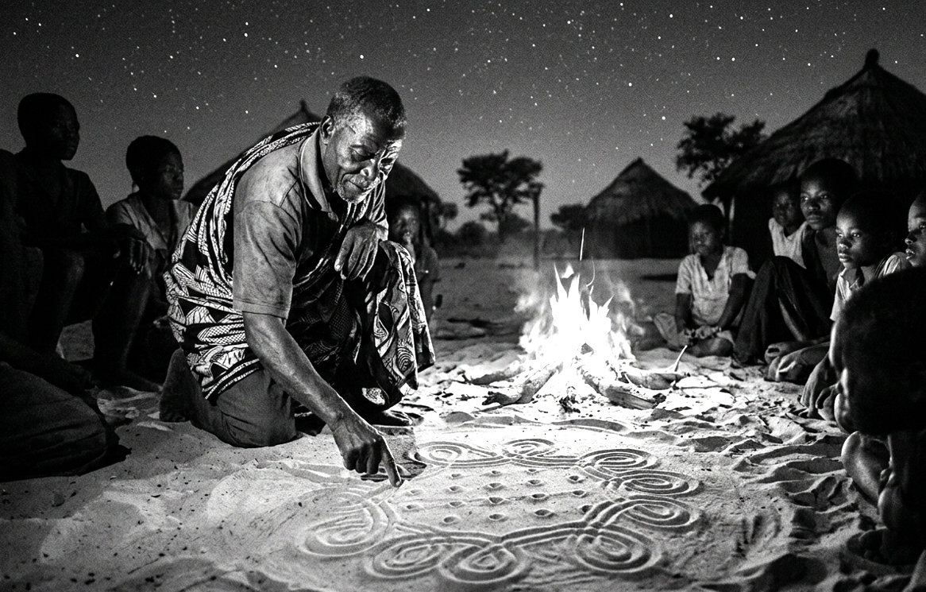
Imagem meramente ilustrativa gerada por inteligência artificial

Os Sona são muito mais do que ilustrações bonitas. Eles são verdadeiros códigos e algoritmos geométricos criados no coração da África central.
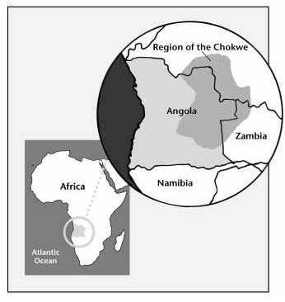
Séculos antes da invenção dos computadores digitais modernos, os pensadores Chokwe já utilizavam essa sofisticada tecnologia espacial para transmitir conhecimentos sobre geografia, relações de parentesco, lógica de programação e propriedades avançadas daquilo que os matemáticos hoje chamam de "Topologia" e "Teoria dos Grafos". Cada desenho funciona como um enigma que guarda polígonos ocultos, simetrias espelhadas e linhas paralelas que guiam o nosso pensamento através de labirintos simétricos e perfeitos.
💡 Para saber mais…
Os estudos e as pesquisas que revelaram a lógica matemática dos Sona para as salas de aula do Brasil inteiro foram liderados pelo professor e pesquisador Paulus Gerdes, um grande cientista que viveu na África e mapeou como as culturas tradicionais usam a geometria em suas construções, cestarias e tecidos. Para se aprofundar nessa incrível jornada, leia o livro "Fractais Africanos: cultura, matemática e design", escrito por Ron Eglash e traduzido por Jefferson Todão (Editora Ananse, 2024).

ATIVIDADES DE SALA DE AULA

1. O Mapeador das Coordenadas Chokwe
Antes de traçar um Lusona, precisamos assentar a nossa base estrutural na areia.
a) Desenhe no seu caderno uma malha quadrada usando os quadradinhos da folha, marcando pontos nas interseções das linhas.
b) Identifique e marque com pequenos círculos as seguintes coordenadas de "nós" em sua malha: Ponto A (coluna 2, linha 3) e Ponto B (coluna 4, linha 1).
c) Trace um segmento de reta unindo esses dois pontos e meça com a régua o comprimento exato obtido em centímetros.
2. O Perímetro da Rede Ancestral
Se os anciãos Chokwe montam uma rede retangular de pontos medindo 3 colunas de largura por 3 linhas de altura, e a distância horizontal e vertical entre cada ponto vizinho é exatamente de 2 centímetros:
a) Calcule o perímetro total do quadrado externo imaginário que delimita esses pontos da nossa malha.
b) Qual seria a área desse quadrado delimitador em centímetros quadrados (cm²)?
3. O Algoritmo da Linha Solitária
Siga atentamente as instruções de movimento escritas abaixo para criar um padrão de linha contínua no seu caderno envolta de quatro pontos organizados em formato de quadrado (2 x 2):
- Comece a linha no canto superior esquerdo e mova-se para a direita, passando por cima dos dois pontos superiores.
- Curve a linha para baixo ao atingir a borda direita e passe pelo lado de fora do ponto inferior direito.
- Mova-se para a esquerda por baixo de todos os pontos da base.
- Suba pelo lado esquerdo até fechar o ponto de origem inicial.
a) Você conseguiu fechar o desenho sem levantar o lápis do papel?
b) Qual figura plana ficou escondida exatamente no espaço central vazio entre os quatro pontos?
4. Caçadores de Vértices e Polígonos
Analise um desenho Lusona padrão projetado pelo seu professor no quadro.
a) Identifique pelo menos duas formas geométricas planas (como triângulos, retas cruzadas ou retângulos) formadas pelo entrelaçamento das linhas.
b) Conte o número exato de cruzamentos de linhas (vértices do caminho) que ocorrem ao longo de todo o circuito do desenho selecionado.
5. O Espelho da Areia (Simetria Reflexiva)
Muitos desenhos Sona são perfeitamente simétricos. Copie o padrão de pontos de uma malha de 3 x 4 e tente traçar uma linha divisória central (eixo de simetria) que divida o desenho exatamente em duas metades idênticas e espelhadas. Responda: o seu eixo de simetria ficou na posição horizontal ou na vertical?
6. Desafio do Caminho de Euler
Em matemática, um "Caminho Euleriano" é uma linha contínua que percorre todas as estradas de um mapa sem passar duas vezes pelo exato mesmo caminho. Explique, com suas próprias palavras, por que podemos classificar os desenhos Sona tradicionais do povo Chokwe como perfeitos exemplos práticos de caminhos eulerianos.

TAREFA DE CASA

Atividade 1: Construindo meu Próprio Sona
Em uma folha limpa de seu caderno, desenhe com cuidado uma grade regular contendo 3 linhas e 3 colunas de pontos (totalizando 9 pontos espaçados uniformemente). Usando um lápis de cor bem forte:
a) Tente criar um percurso contínuo de linha curva que passe por entre todos os pontos sem encostar em nenhum nó e sem tirar a ponta do lápis do papel.
b) Conte quantos pequenos setores ou polígonos internos fechados surgiram no interior do seu padrão finalizado.
Atividade 2: Linhas que nunca se Tocam nas Veredas
Ao traçar os contornos em volta dos pontos de um Lusona, criamos trechos de linhas curvas que correm lado a lado sem nunca colidirem umas com as outras.
a) Qual é o nome técnico que damos na geometria para duas retas que mantêm sempre a mesma distância entre si e nunca se cruzam?
b) Qual é o nome dado quando duas linhas se cruzam formando um ângulo reto perfeito de 90 graus?
Atividade 3: A Receita do Desenho (Criando Algoritmos)
Pense nas etapas que você executou para concluir o seu desenho da Atividade 1. Escreva em formato de texto descritivo (tópicos de passos 1, 2, 3...) um pequeno manual de instruções (algoritmo) para que um colega de sua classe possa replicar exatamente o mesmo desenho que você criou, apenas lendo as suas orientações de traçado.
Atividade 4: Viajando até a África Central
Faça uma breve pesquisa em seu livro de geografia ou com o auxílio da internet e descubra quais são os principais biomas, paisagens naturais e características do clima da região africana onde o povo Chokwe se desenvolveu. Escreva um pequeno resumo de 5 linhas com as suas principais descobertas territoriais.
Atividade 5: Contando Histórias para a Família
Reúna seus familiares em casa e conte para eles a história dos matemáticos do povo Chokwe e a escrita de Sona na poeira. Em seguida, desafie alguém da sua casa a tentar desenhar em um papel uma linha contínua em torno de uma malha de 4 pontos sem erguer a caneta.
a) Registre no caderno como foi a experiência e o que eles acharam dessa tecnologia geométrica africana.
b) Na sua opinião, por que os desenhos em linha contínua que abraçam e protegem os pontos podem servir como um símbolo de união familiar e comunitária?

Não se esqueça o que aprendemos: A geometria não pertence a uma única cultura e não está presa apenas dentro das páginas dos livros teóricos europeus. Cada curva fluida traçada na areia pelos sábios Chokwe transporta códigos, algoritmos e matrizes lógicas que nos relembram que a mente humana é criativa, universal e infinitamente diversa em todas as suas raízes históricas.

